IMPORTANTE
Al fine di visualizzare tutti i voti relativi al PRIMO QUADRIMESTRE , bisogna settare il sistema così come viene illustrato mediante le seguenti schermate:
1)Modificare le date , inserendo come data iniziale il 14 Settembre 2015 e come data finale il 31/01/2016 e poi cliccare sul pulsante APPLICA.
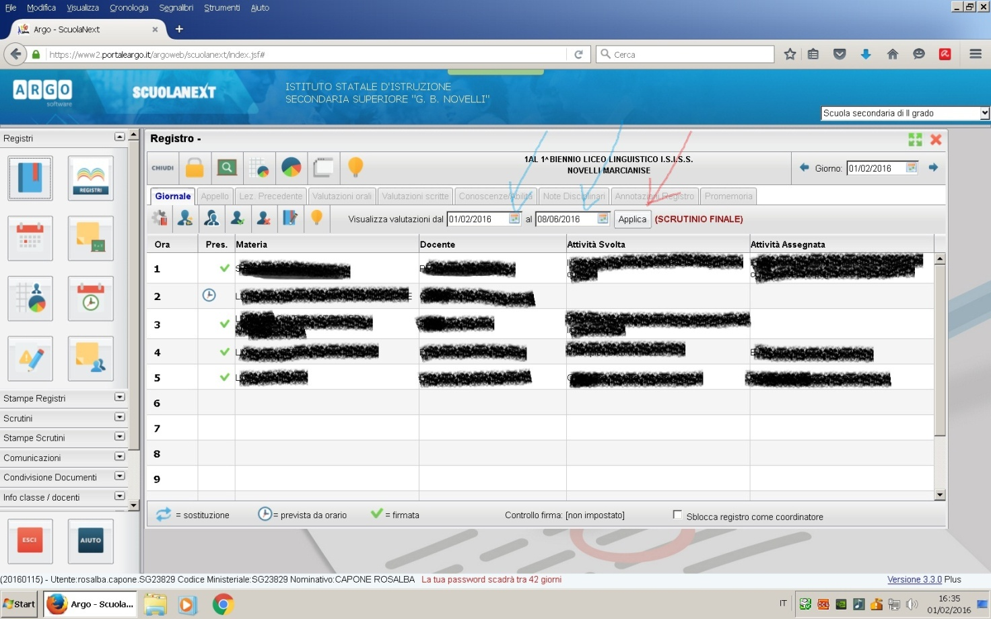
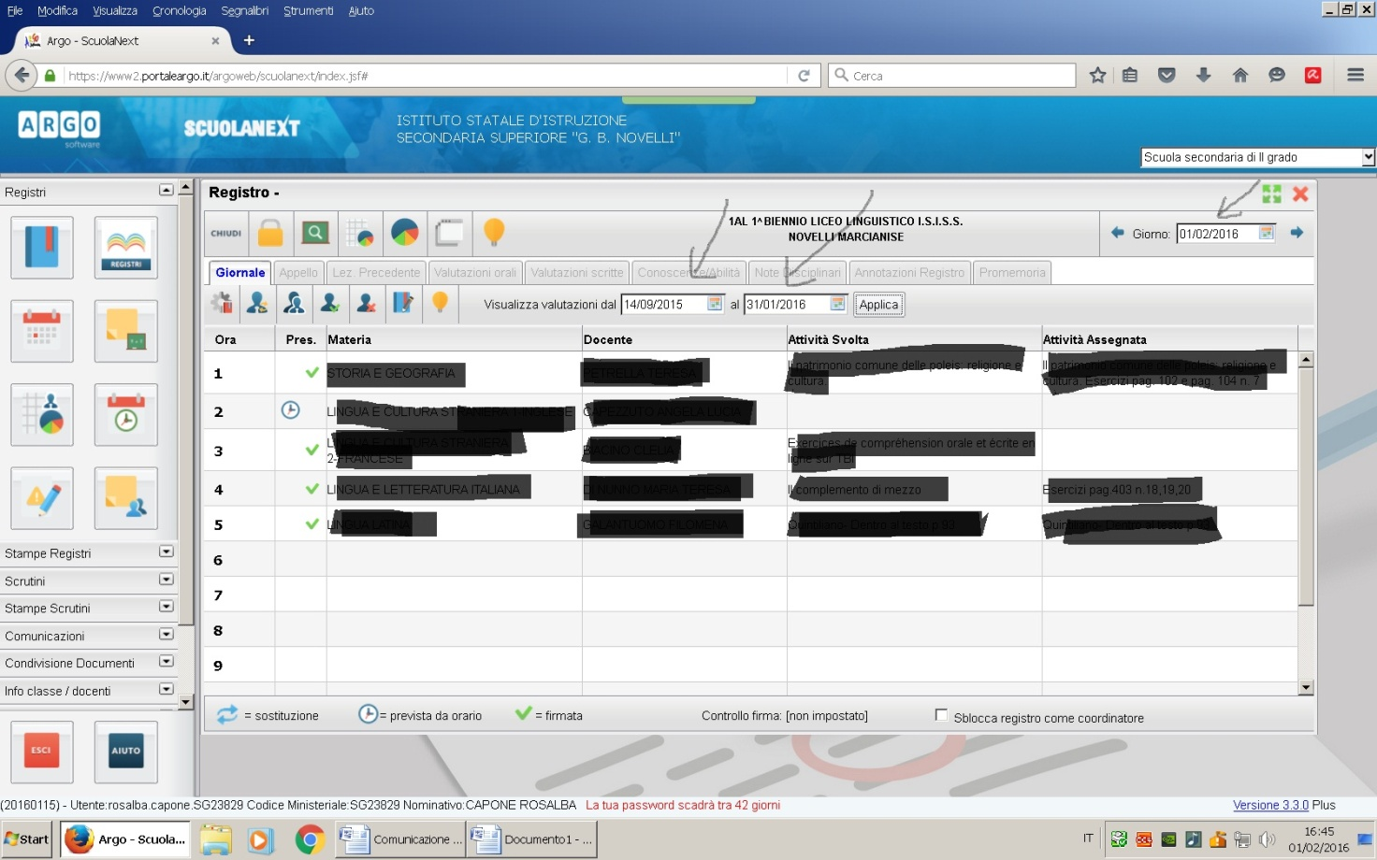
Dopo aver impostato il sistema nel modo suddetto, scegliere la data ( da calendario) per la quale si vogliono visualizzare i voti.

